**第五章 变量与运算符**

5-1 什么是变量

假设有两个列表 列表A [1,2,3,4,5,6] 列表B [1,2,3]

如果 列表A 乘 3 再加上列表B 再加上列表A

[1,2,3,4,5,6] *3 + [1,2,3] + [1,2,3,4,5,6]

这样的输入太麻烦 如果假设A是一个拥有10000个元素的列表就GG了

所以 这里引入变量 变量就好像是名字 用字母A代表列表A B代表列表B A就是列表A的名字

定义一个变量 A=[1,2,3,4,5,6] B=[1,2,3] 这里的 = 是赋值符号

print(A) ====> [1,2,3,4,5,6]

所以上面的题目用变量表达就会很简单了

A*3+B+A 就是这么简单 不管你有多少个元素 都囊括在A中。。

给变量起名必须要有意义 A 就没有什么意义

action=['eat','run','stay'] action

命名的可读性要强 让别人更好地理解 (不要用拼音 不要用汉式英语 no Chinglish) 所以好好学英语

5-2 变量的命名规则

1. 变量名不能以数字开头

2. 变量名可以由字母、数字、下划线 组成

3. 变量名不可以为系统关键字(Python 系统关键字)

比如说：and if import 等等

得到Python3中所有的关键字 可以百度搜索 Python保留关键字

或者

在Python3 的IDLE中执行代码

>>> import keyword

>>> keyword.kwlist

['False', 'None', 'True', 'and', 'as', 'assert', 'async', 'await', 'break', 'class', 'continue', 'def',

'del', 'elif', 'else', 'except', 'finally', 'for', 'from', 'global', 'if', 'import', 'in', 'is', 'lambda',

'nonlocal', 'not', 'or', 'pass', 'raise', 'return', 'try', 'while', 'with', 'yield']

type 可以用于变量名 但是 强烈建议不要使用 不要使用！

因为:

>>> type = 1

>>> type(1)

Traceback (most recent call last):

File "<stdin>", line 1, in <module>

TypeError: 'int' object is not callable

在这种情况就会报错 当type作为一个变量名 把整型赋给了 type 然后你把int当做一个方法来调用 就大错特错了

所以 type print 等这类的虽然可以用作变量名 但是不要用 never

4. Python 变量名要区分大小写

a=1 print(A) 这是没有用的

apple 不等于 Apple

5. 变量本身是没有类型的 字符串、整形、元组都可以复制给变量

变量是没有类型减值的

当我们对a 进行一下修改

>>> a[0] = '1'

这个 1 是字符串的1

>>> print(a)

['1', 2, 3, 4]

>>> print(b)

['1', 2, 3, 4]

我们可以看到 a 与 b 同时修改了

情况2：

>>> a = [1,2,3,4]

>>> b = a

>>> a[0]

1

>>> type(a[0])

<class 'int'>

情况1：

>>> a=1

>>> b=a

>>> a=3

>>> print(b)

1

在这里a[0] 的情况 与 [1,2,3,4][0]的情况是一样的

5-3 值类型与引用类型

5-2 中所提到的两种情况 一个是吧int 类型赋值给了a 一个是把列表赋值给了a 两种情况是完全不同的

int 类型属于值类型 列表list 属于 引用类型

什么是值类型呢？ 值类型解释：

当a=1 把 1 赋值给了a a指向了整形数字 1 又使得b = a b 同样也指向了整形数字 1

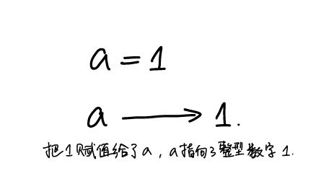 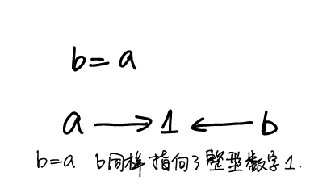

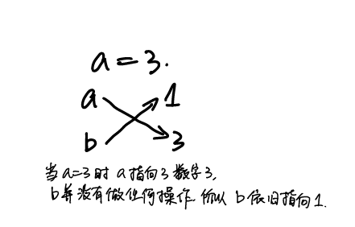当 a = 3， a再一次指向了数字3 b没有任何的操作 所以这时候 a=3 b=1

print(a) ====> 3

print(b) ====> 1

值类型的 值是改变不了的 只能重新生成一个新的值。

================================================================

什么是引用类型？ 引用类型解释：

a = [1,2,3] b = a a[0] = '1'

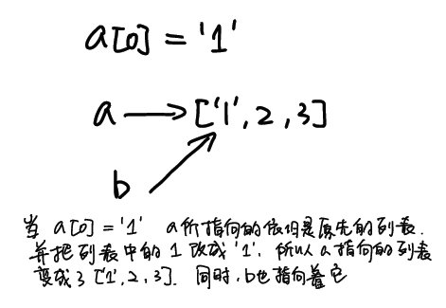a 指向了一个列表[1,2,3] b 同样指向了那个列表[1,2,3]

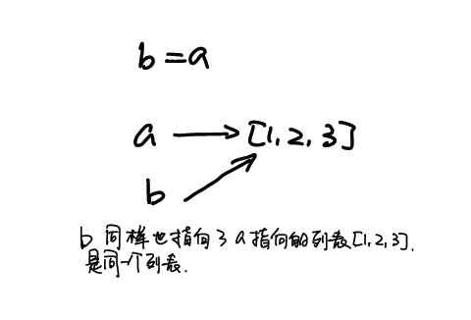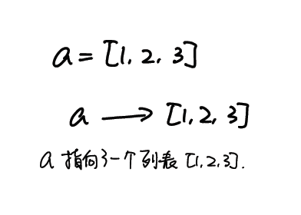

这时候a并没有指向一个新的列表 而是仍然指向原来的列表 只是把列表更改了 所以b让然指向它

引用类型的值可变 值类型的值不可变

总结 int str tuple 是值类型 值类型不可以改变

list set dict 是引用类型 引用类型可以改变

eg:

>>> a = 'hello'

>>> a = a+'python'

>>> print(a)

hellopython

>>> b = 'hello'

>>> id(b) id(object) 方法是查看object所在内存的地址

4325619504

>>> b = b + 'python'

>>> id(b)

4325628272

这两个id地址一定是不一样的 因为 b = b + 'python' 得到的是一个新的字符串

都说str 是一个序列 但是这里说str 是值类型 所以来验证一下 str 能否被更改

'Python'[0] =========> 'P'

'Python'[0] = 'A' ========> 这就会报错

5-4 列表的可变 与 元组的不可变

主要讲的是tuple 和 list 之间的区别

list 列表的特性

>>> a=[1,2,3] 定义一个a 列表

>>> id(a) 把这个列表的内存地址列出来 内存地址一般用16进制表示会好一点

57838888 我们发现这个内存的地址为 57838888

>>> hex(id(a))

'0x3728d28'

>>> a[0] = '1' 当我们改变 a 列表中的第一个元素

>>> print(a) 我们打印a 确定 a列表已经被改变了

['1', 2, 3]

>>> id(a) 再次我们打印一下 a 改变后的id 地址

57838888 我们发现 这是同一个地址 所以列表的更改是在同一个id 地址上的 而不会建立一个新的.

>>> b=[1,2,3]

>>> b.append(4) append() 方法用于在列表末尾添加新的对象。

>>> print(b)

[1, 2, 3, 4]

tuple 元组的特性

>>> a=(1,2,3) 设定一个元组a 元组中有三个元素

>>> a(0) = '1' 当我们尝试去更改a元组中的第一个元素为 字符串 1 的时候

SyntaxError: can't assign to function call 系统就会报错

>>> a=(1,2,3) 设定一个元组a 同样里面有三个元素

>>> a.append(4) 当我们尝试去调用append方法在里面增加一个新的元素4的时候

Traceback (most recent call last): 系统报错！

File "<pyshell#3>", line 1, in <module>

a.append(4)

AttributeError: 'tuple' object has no attribute 'append'

多维数组的访问：

a=(1,2,3,[1,2,4]) 这种元组里面包括列表的形式 叫做 多维元组 现在的a是一个 2维元组

访问 3, a[2] ======> 3

访问 4, a[3] ======> [1,2,4] 我们找到了元组的第四个元素 list [1,2,4]

a[3][2] =====> 4 我们要继续在这个列表中访问第2个元素 得到 4

在这里列举一个三维的元组：

a=(1,2,3,[1,2,[a,b,c]])

如果要在这个三维元组中

访问 b: a[3][2][1] ==========> b

多维数组的更改：

还是拿二维元组举例 a=(1,2,3,[1,2,4])

a[3][2] = '3'

修改2： >>> a=(1,2,3,[1,2,4])

>>> a[1] = 3

Traceback (most recent call last):

File "<pyshell#1>", line 1, in <module> 这会报错 因为元组的元素是不能被修改的

a[1] = 3

TypeError: 'tuple' object does not support item assignment

修改4： >>> a[3][2] = '3'

>>> print(a)

(1, 2, 3, [1, 2, '3']) 只修改 list 就会成功 运行成功

虽然元组tuple 是不可改变的 但是这是改变数组list中的元素 list中的元素是可以修改的

5-5 运算符号

1+1=2 在这里 加号 + 就是运算符

但是不仅仅是数字 Str 也可以使用运算符进行运算

'hello'+'world'

运算符不仅仅有 加号+ 还有 乘号 ×(*) 减号 - 除号 / 整除号 // 求余符号 %

多次方运算符号 2次方 (**2) 3次方 (**3) 4次方(**4) 以此类推

eg：

100**2 100的次方 100**3 100的立方 100**5 100的5次方

运算符有很多的种类 以上所介绍的都算是 算术运算符

算术运算符包括 + - ×(*) / // % ××(**)

加 减 乘 除 整除 求余 次方

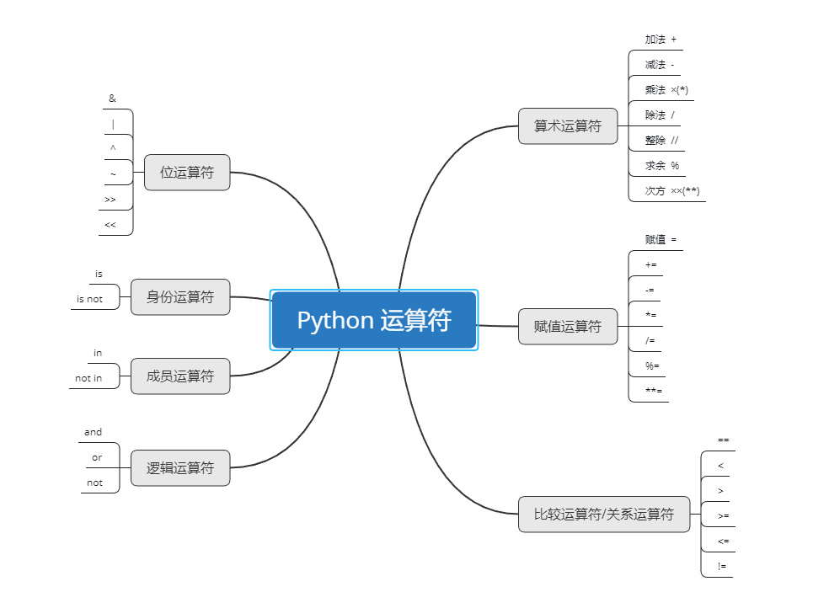

5-6 赋值运算符

= 等号 就是赋值运算符

下面的符号都是需要先进性运算再赋值的

+= *= -= /= %= **= //=

c=1

Python变量不需要定义 所以上面的代码是 把 1 赋值给变量c

c=c+1 =====> c+=1

print(c) =====> 2

c++ ++ 自增运算符 ！！但是在Python中没有自增 自减运算符

c-- -- 自减运算符

================================================================

乘等 *=

>>> a=3

>>> b=2

>>> b*=a

>>> print(b)

6

>>> a=3

>>> b=2

>>> b=b*a

>>> print(b)

6

减等 -=

>>> a=3

>>> b=2

>>> b-=a # b=b-a b=2-3 =-1

>>> print(b)

-1

>>> a=3

>>> b=2

>>> b=b-a

>>> print(b)

-1

加等 +=

>>> a=3

>>> b=2

>>> b=a+b

>>> print(b)

5

>>> a=3

>>> b=2

>>> b+=a

>>> print(b)

5

================================================================

5-7 比较运算符 关系运算符

比较运算符/关系运算符 是 两个变量之间作比较用的

比较运算符/关系运算符 一共有5个操作符:

== != > < >= <=

== 比较两组数据类型是否相等

!= 比较两组数据类型是否不相等

> 大于

< 小于

>= 大于或等于

<= 小于或等于

比较运算符结束后会返回一个bool类型的值

>>> 1==1 # = 是赋值 == 是比较运算符

True

>>> 1>1

False

>>> 1>=1 # 1 是否大于或等于 1 或运算 有一个满足就好了 因为 1=1 所以 返回 true

True

>>> 1<=1

>>> a=1

>>> b=2

>>> a!=b

True

True

>>> 1!=2 1 是否不等于 2

True

=====================================================

但是如果你要这么写

>>> b=1

>>> b+=b>=1 #这种情况只会运行 b+=b 而后面的是不会运行的

>>> print(b)

2

>>> b=1

>>> b+=1

>>> b>=1

True

>>> print(b)

2

b+=b ====> b=b+1 ====> 1=1+2

b>=1 ====> 2>=1 ====> true

这个逻辑是不对的 错的！！！！！

比较运算符 比 赋值运算符 优先 所以要提前算

b>=1 b=1 b>=1 ====> true true=1 应该先算 b>=1 因为 b=1 所以 b>=1 是 true true可以表示为1

b+=1 ====> b=b+1 ====> 2 然后再算 b+=1 得出结论 2>=1 ====> true